- 先在pretest压测服务器（192.168.14.116），打开抓包程序，使用如下命令
sudo tcpdump -A -i eth0 -w dump-file1 host 192.168.14.116
出现：
tcpdump: listening on eth0, link-type EN10MB (Ethernet), capture size 262144 bytes
^C258540 packets captured
就证明抓包程序正常启用

- 开启压测客户端的压测程序，
[develop@hd2b-test01 bin]$ rm -rf report
[develop@hd2b-test01 bin]$ rm -rd *.jtl
[develop@hd2b-test01 bin]$ sh jmeter -n -t INRegistAndLogin.jmx -l INRegistAndLogin.jtl -e -o /home/develop/jmeter/bin/report -JthreadNum=1 -JloopNum=100 -JrampupTime=200

- 当第2步压测程序运行成功后，
出现：
Tidying up ... @ Fri Aug 07 14:36:40 CST 2020 (1596782200992)
... end of run

- 回到pretest压测服务器（192.168.14.116），在命令行中输入 ctrl + c，关停抓包程序
260943 packets received by filter
2403 packets dropped by kernel

- 通过阿里去自带的文件管理系统下载 dump-file1 文件，
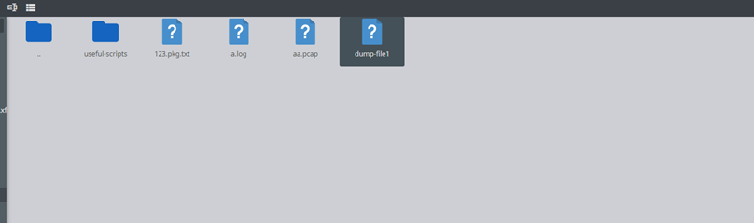

- 打开wireshark,打开刚下载的 dump-file1文件，
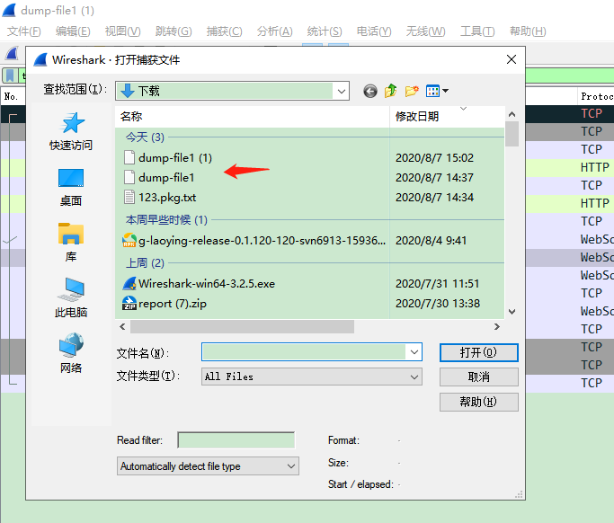

- 输入websocke,点击回车图标
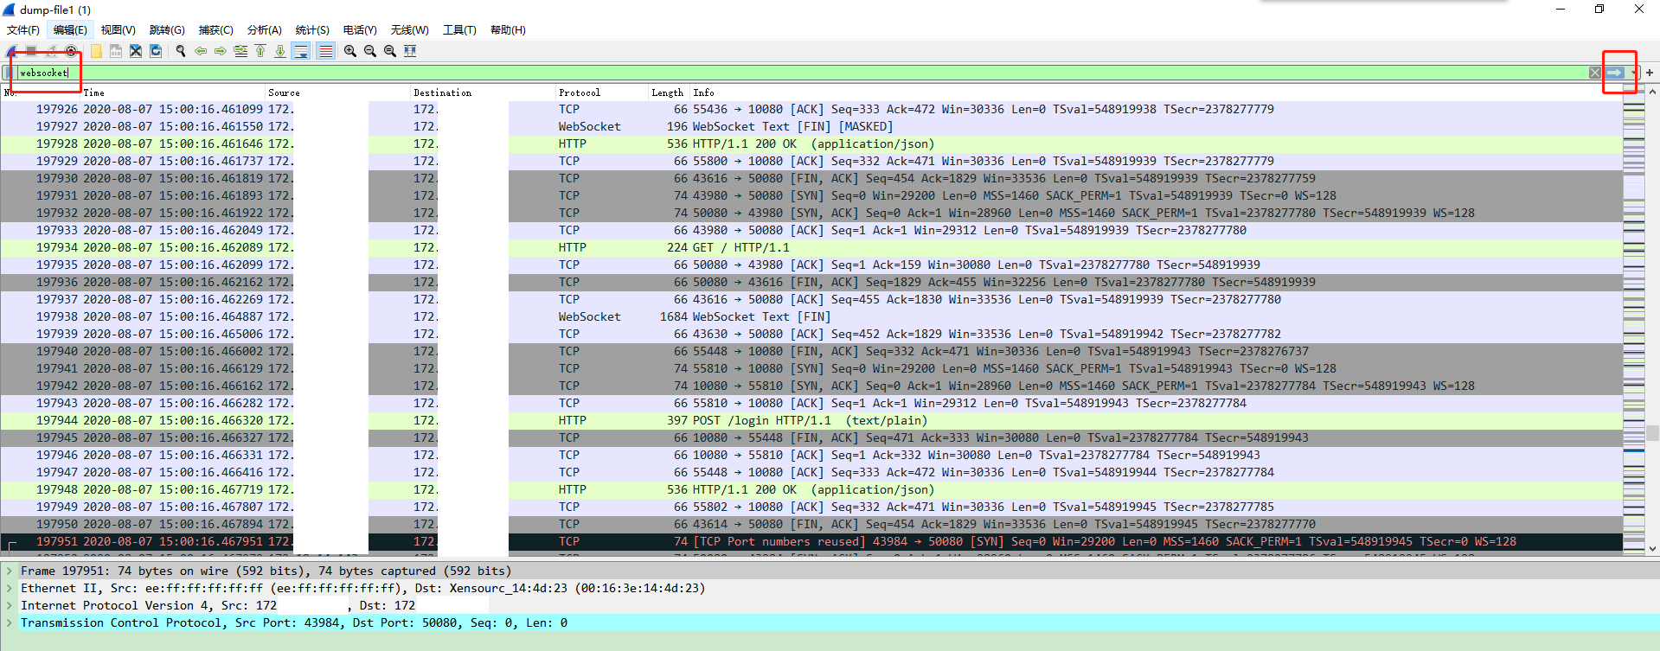

- 点击其中一条，newPlayer接口的请求或者响应报文后，点击右键选择 追踪流 TCP流
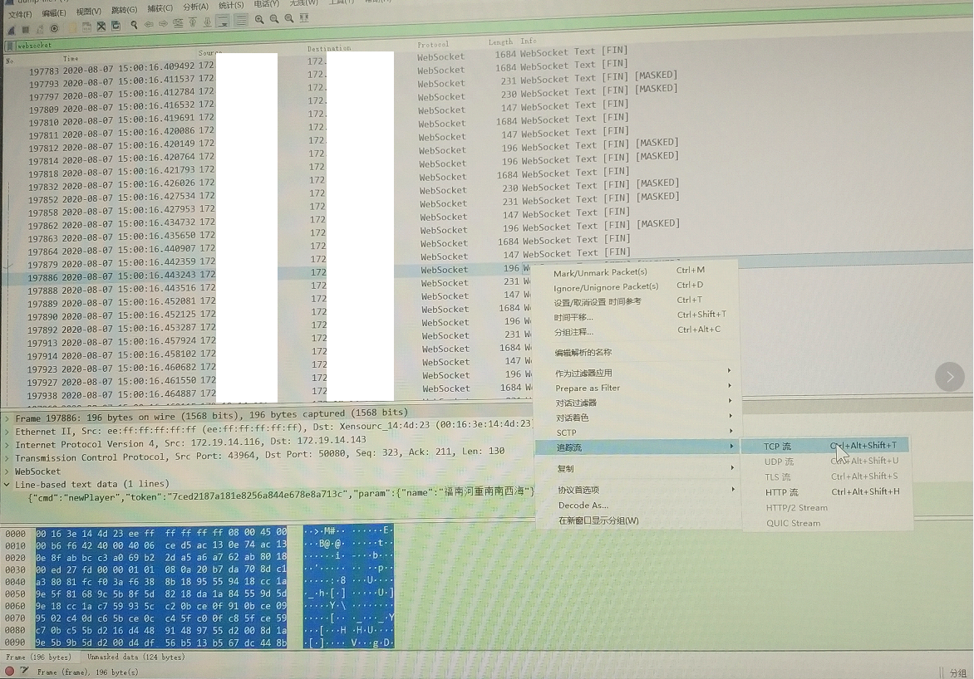

- 下图就代表当前线程对应的所有请求与响应报文，newPlayer接口是使用WebSockect协议的，就直接点击Protocol栏的WebSockect，然后根据 Line-based text data内容去判断报文内容
